Рабочий лист с предполагаемыми ответами
Тема урока: «Культурное наследие графа А.К. Разумовского»
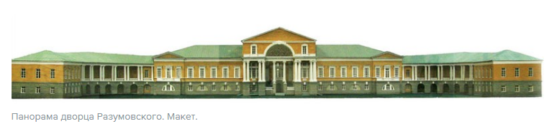
Во второй половине XVIII века на смену барокко пришел классицизм. На примере главного усадебного дома графа А.К. Разумовского разберем отличительные особенности московского классицизма. Особенности быта дворянской усадьбы помогут определить роль искусства в жизни человека и общества и понять смысл словосочетания «образ жизни». Современная экспозиция Музея спорта представляет этапы формирования профессионального спорта в нашей стране, позволяет установить, как связаны понятия «спорт» и «культура».

Задание 1. Улица, на которой расположен дворец, названа в честь одного из предполагаемых авторов проекта дворца. Запишите его имя. _______________
(М. Казаков)
Задание 2.1. Обозначьте на плане-схеме свое местоположение.

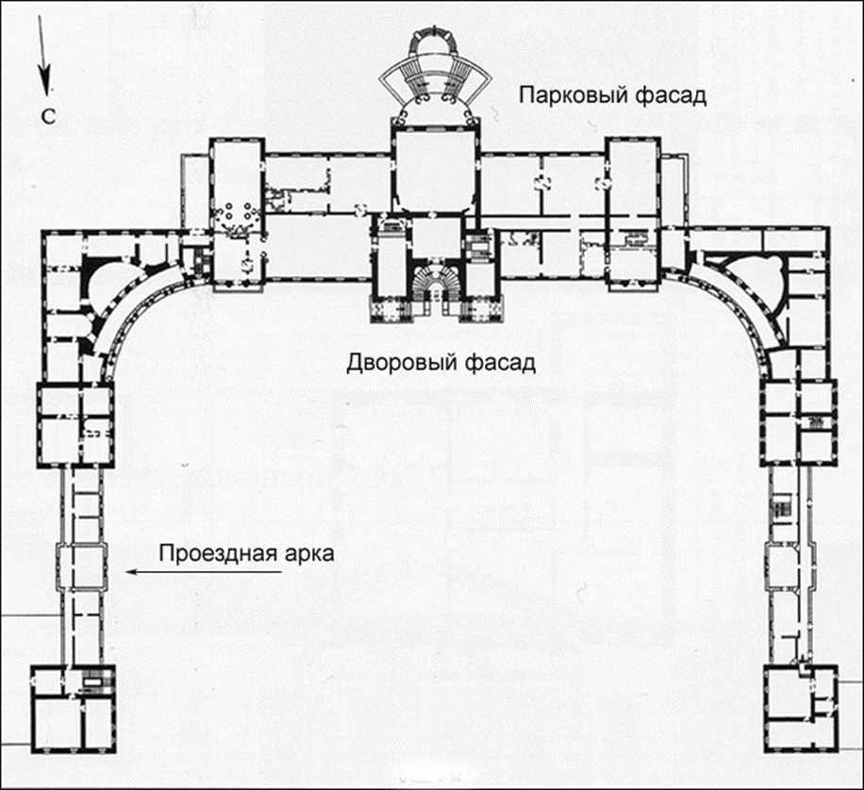
2.2. Осмотритесь вокруг. Соотнесите увиденное с описанием достопримечательности.
Перед вами двухэтажный усадебный дом на каменном фундаменте, выстроенный полуовалом. Особняк возводили традиционно для архитектуры Москвы второй половины XVIII века. Главный дом располагается позади большого парадного двора, отделенного от улицы металлической оградой на белокаменных столбах. Флигели архитектурного ансамбля выходят на красную линию улицы.
Подпишите на плане объекты, которые перед вами.
(Главный дом, флигели, ограда, овальная лужайка, деревья, фонтан)
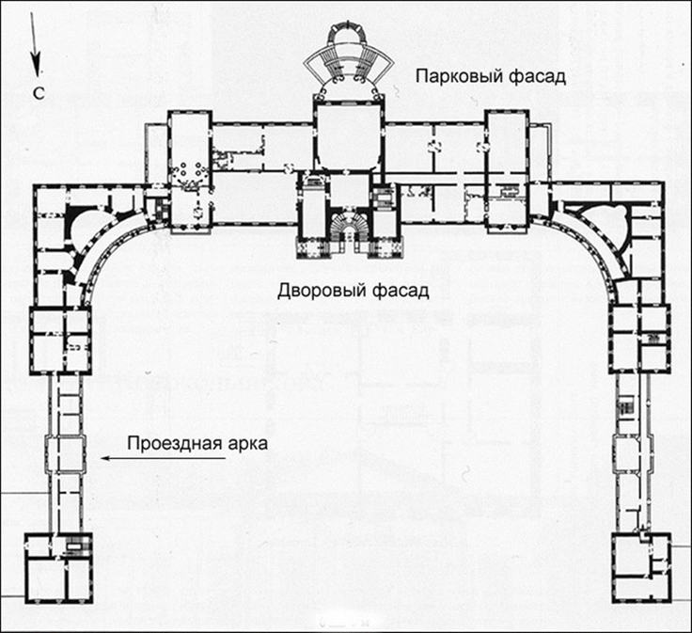

2.3. Используя отрывок из текста, дополните план-схему.
В книге писателя XIX века Михаила Ивановича Пыляева «Старая Москва. История былой жизни первопрестольной столицы» находим описание дома графа Алексея Кирилловича Разумовского: «Алексей Кириллович построил богатые деревянные палаты из дубовых брусьев, считая каменные «нездоровыми». Главный фасад комплекса зданий и сейчас простирается вдоль Гороховской улицы на 320 метров. Огромная территория усадьбы доходила до Яузы, был разбит ландшафтный парк с лужайками и рощами, с террасами и прудами. Сад этой усадьбы имел в окружности более 3,7 верст и занимал 43 десятины земли. В саду в прудах водилась хорошая рыба. Лучшие … европейские садовники были … выписаны для этого сада, а в оранжереях были собраны редчайшие ботанические коллекции».

- Укажите на плане улицу, на которой расположен дворец, ее современное и историческое название.
Ул. Казакова (Гороховская).
- С противоположной стороны здания и парадного двора обозначьте на плане р. Яузу и ландшафтный парк.
- На плане видны различные материалы стен, темные линии – это стены из кирпича. Выделите деревянные конструкции.
Сделайте вывод, можно ли применить к величественному строению конца XVIII – начала XIX века понятие «экостиль».

Рассмотрим архитектурные особенности главного дома.

Задание 3. При реставрации фасадам главного дома были возвращены исторические цвета: желтый и белый. На плане проведите прямую линию, обозначающую строгую симметрию планировки дома. Это обращение к законам античной архитектуры. Определите название архитектурного стиля усадьбы:
1) барокко;
2) классицизм;
3) готика;
4) модерн.

Задание 4. Рассмотрите входную часть здания. Обозначьте на фотографии названия деталей экстерьера из описания.
Парадный вход располагается в открытой нише на втором этаже. Полукруглая ниша вверху переходит в полукупол с потолком из декоративных кессонов, подчеркивающих высокий статус владельца. Конструкция отделена легкими изящными колоннами. Открытые лестницы размещены в полукруглой нише между двумя выступами портиков ионического ордера. Когда-то статуи на постаментах, обращённые друг к другу, замыкали парадный вход.

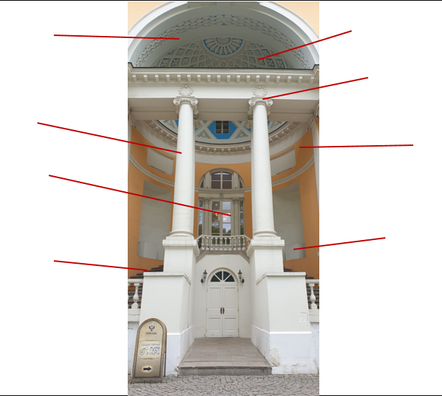
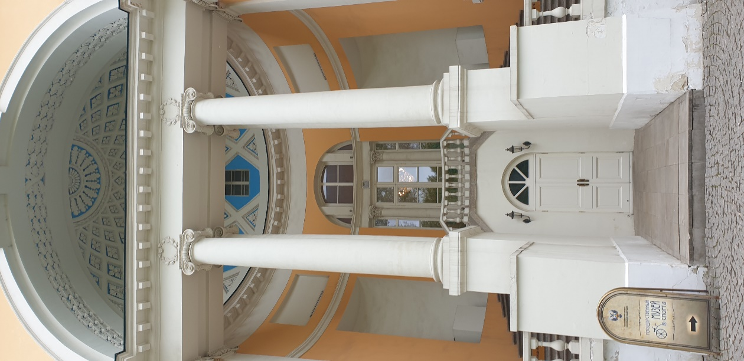
Колонны
Портики ионического ордера
Парадный вход
Полукруглая ниша
Постамент
Декоративные кессоны
Полукупол
Открытые лестницы

Задание 5. Проведите реконструкцию событий.
Скульптурные изображения в садово-парковых ансамблях были неотъемлемой частью этого архитектурного стиля. В России в XVIII в. образованное общество широко использовало образы античной мифологии. Когда-то лестницы парадного входа были украшены скульптурами львов и статуями древнеримской богини цветов и античного героя, известного своей физической силой и совершенными подвигами. Сегодня эти скульптуры утрачены. Найдите их среди изображений, выделите и подпишите названия.

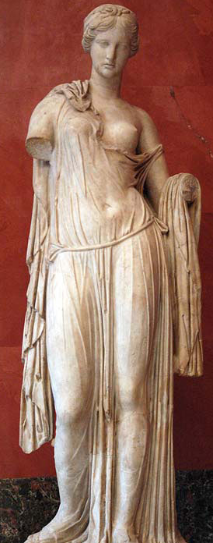 | 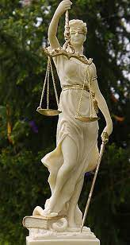 | 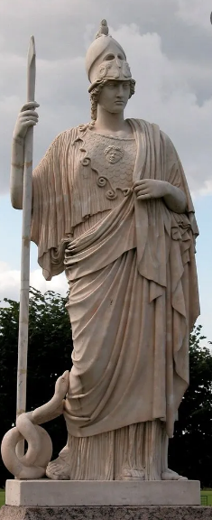 | 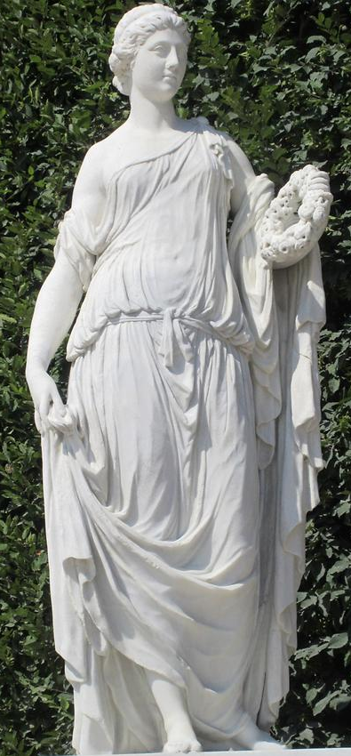

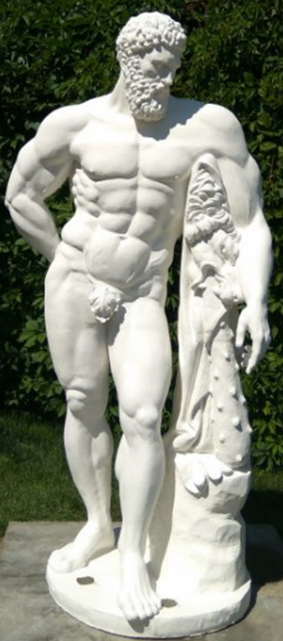 | 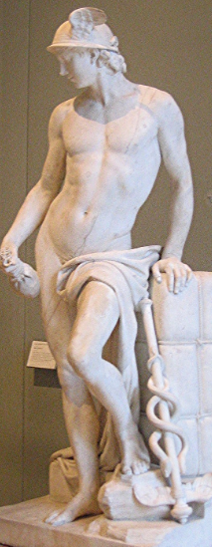 | 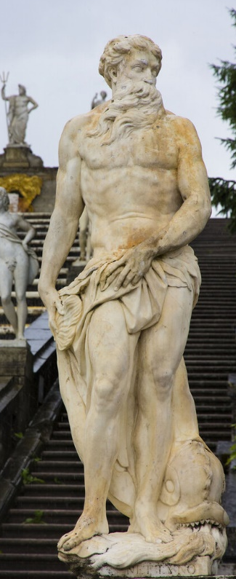 | 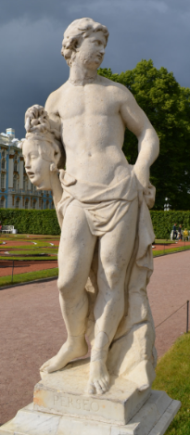

Подумайте, что олицетворяли эти скульптуры, украшавшие парадный вход усадебного дома.
Геракл победил много чудовищ, очистив мир от зла, совершил массу поступков на благо людей. Как герой он символизировал для человека искупление грехов через страдания и борьбу. Он оставался эталоном физической силы, образцом благородства, вершителем двенадцати великих подвигов. Богиня Флора – символ чистоты, красоты и вечно возобновляемой жизни.

Ответ:
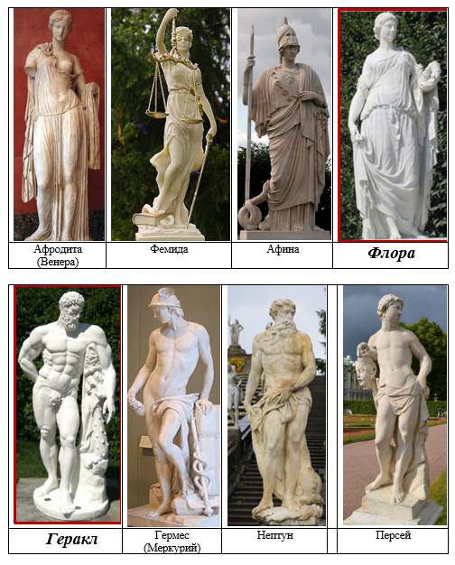
Знакомство с интерьером дома
Первый этаж дворца на белокаменном цоколе имеет цилиндрические и сомкнутые своды потолков. Обратите на это внимание во время посещения гардероба.
Каменная лестница ведет на второй этаж, где вы попадаете в анфиладу комнат.

Зал №1, Зал № 2
Задание 6.1. Классицизм предусматривал строгую симметричность планировки, выделение главных частей здания, четкость горизонтальных и вертикальных линий. Используя QR-код, закончите определение: Анфилада – это ряд соединенных друг с другом помещений, которые расположены ________________ (по прямой линии).

6.2. Пройдите три помещения и установите, какой вид анфилад использован в этом здании (нужное подчеркните).
Различают три вида анфилад: боковую, центральную и двойную.

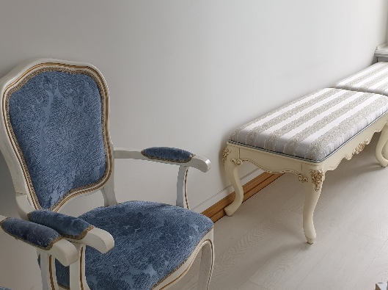
Задание 7. Внутреннее убранство дома графа А.К. Разумовского было великолепным: бронза, зеркала, дорогие гобелены, подоконники из лазурита, уникальная библиотека. После реконструкции в интерьере сохранились некоторые элементы стиля. Внимательно их рассмотрите.

Исключите из списка лишнее: лепные розетки; карнизные элементы; бордюры; потолочная живопись; плафоны, зеркала, паркет, подсвечники, люстры.
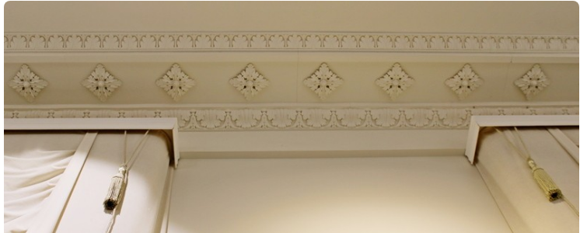

Задание 8. Залы, в которых устраивали балы и светские приемы, выходили окнами на проезжую часть улицы. А жилые комнаты располагались со стороны внутреннего двора. Из окон комнат открывался вид на ландшафтный парк. Узнайте, какой объект виден из окон сегодня.
Один из самых известных таких объектов был в античной Олимпии. По преданию, его отмерил своими ступнями легендарный Геракл. _________________________________________(стадион).
Длину беговой дорожки греки измеряли шагами, переставляя ступню за ступней.

Задание 9. Дворец графа А.К. Разумовского воплощает собой стиль эпохи. Жизнь, которая протекала в его стенах, имела свой неповторимый уклад.
Соотнесите основные параметры образа жизни с категориями.
Основные параметры образа жизни | Категории
- Трудовая деятельность | А) Уровень жизни  (экономическая)
- Быт | Б) Уклад жизни  (социально-экономическая)
- Общественно-политическая деятельность | В) Стиль жизни  (социально-психологическая)
- Культурная деятельность | Г) Качество жизни  (социологическая)
- Поведение, привычки, ценностные предпочтения

Заполните таблицу:
1 | 2 | 3 | 4 | 5
А | Б | Б | Г | В

Закончите выражение:
Стиль господствует во всем... ______________________________________
1) … и является энциклопедией русской архитектуры.
2) … одежде и моде, в обустройстве быта, в предметах старины, в современном интерьере.

Задание 10. Найдите в экспозиции зала представленный экспонат, запишите его название.
__________________________________________
Установите:
имя современного «героя Геракла» __________________________
(Карелин Александр Александрович)
Вид спортивной деятельности _______________________________
(борец классического (греко-римского) стиля)

Закончите выражение:
Образ жизни человека – главный фактор, определяющий его _____________________ (здоровье).

Задание 11. В экспозиции зала № 1 изучите главные факты из истории усадьбы и узнайте, как дворец Разумовских превратился в институт физкультуры.
Подберите заголовки к фотографиям. Расставьте порядковые номера в соответствии с хронологией событий.
№  3 | 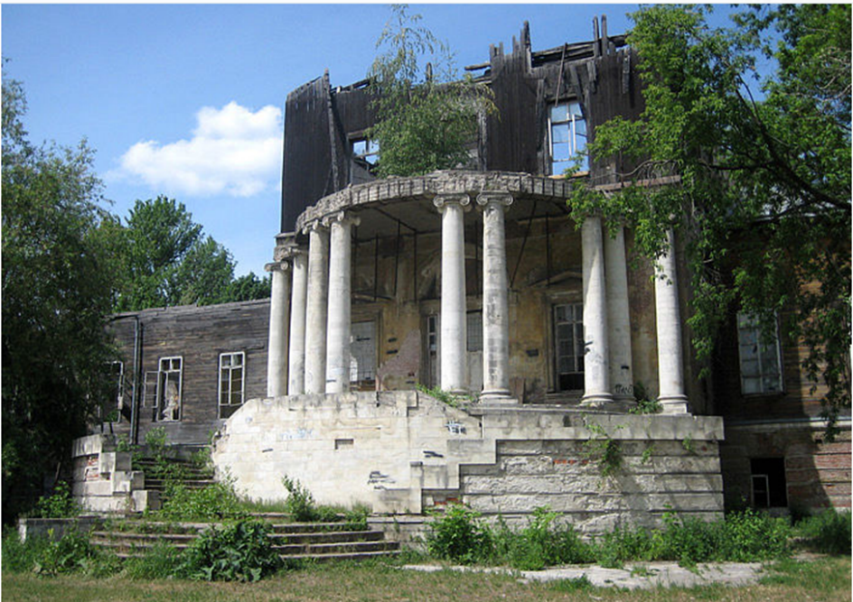
 | Название: Руины дворца в 1990–2000 гг.
№
1 | 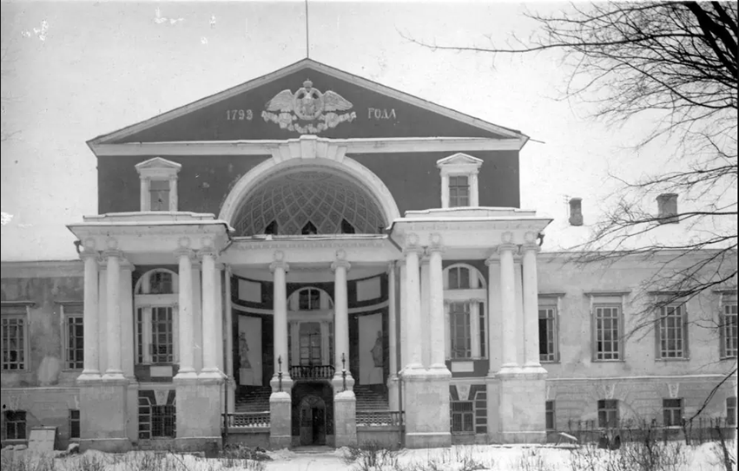
 | Дворец до 1917 г.
№  2 | 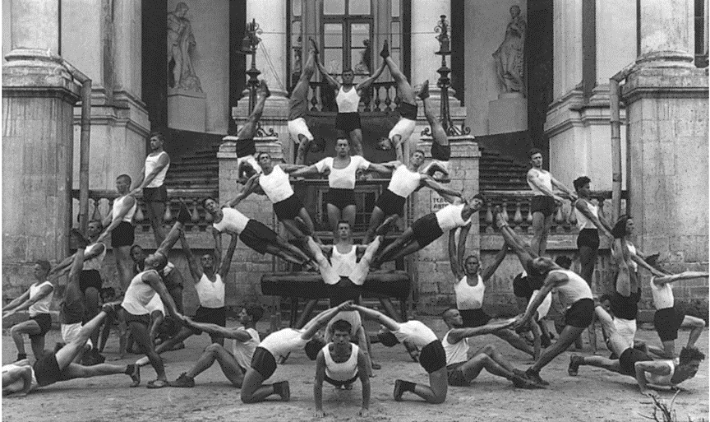
 | Физкультурники института физкультуры

Цокольный этаж
Зал «Зарождение спорта»

Задание 12.1. В центре зала – легендарная фигура русского богатыря. Узнайте его имя.
__________________________________________________________________
(Иван Поддубный, за 40 лет выступлений он не проиграл ни одного чемпионата. Получил мировое признание как «чемпион чемпионов»)
12.2. Какой международный турнир в его честь ежегодно проводится в городах России с 1962 года?
__________________________________________________________________
(По греко-римской борьбе)

Задание 13.1. По фрагментам фотографий найдите в зале соответствующие экспонаты, установите их названия.
13.2. Перечислите, какие виды спорта они могут представлять.
13.3. Отметьте тот экспонат, который объединяет все остальные.
 | Фрагмент экспоната |  | Название экспоната
1 | 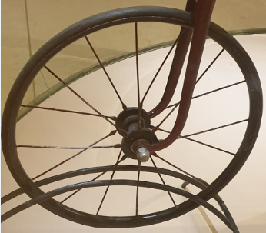 |  | Большеколёсный велосипед «Паук» (Германия, кон. XIX в.)
2 | 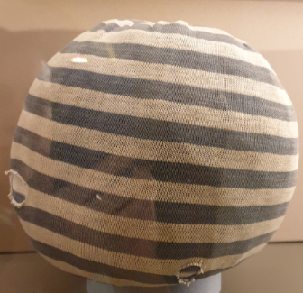 |  | Мяч гимнастический,  конец XIX в.
3 | 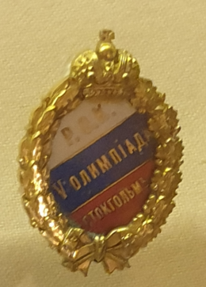 |  | Знак Российского Олимпийского комитета, 1912 г., V Олимпиада
4 | 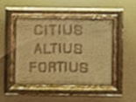 |  | Быстрее! Выше! Сильнее!
5 | 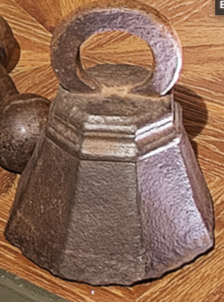 |  | Силовая гиря для борца
6 | 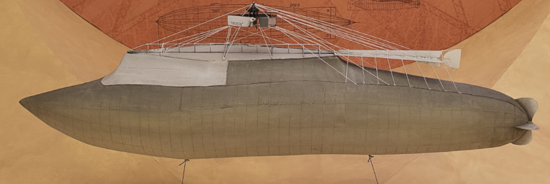 |  | Макет дирижабля «Лебедь»,  1909 г.
7 | 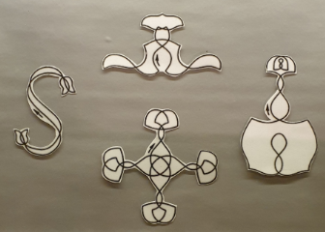 |  | Специальные фигуры, выполненные А.Н. Паниным-Коломенкиным на IV Олимпиаде в Лондоне, 1908 г.
8 |  | 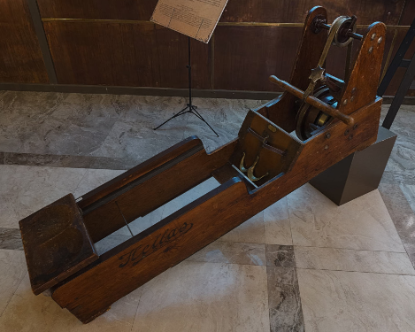 | Гребной тренажер второй половины XIX века немецкого производства
9 |  | 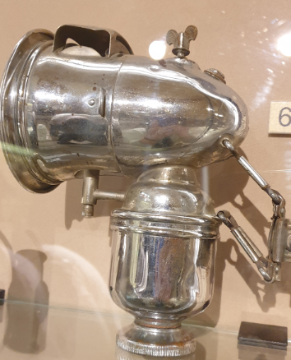 | Карбидный фонарь из набора велосипедиста,  1910 г.

Задание 14. Римский поэт-сатирик Ювенал написал: «Молить надо богов о том, чтобы дух был здоровый в теле здоровом», имея в виду, что в здоровом теле здоровый дух – редкая удача. Сформулируйте популярное сегодня выражение.
__________________________________________________________________
«В здоровом теле — здоровый дух».
Итоговое задание-загадка № 1
Что общего между наследием графа А.К. Разумовского, творением Карла Фаберже и спортивным состязанием? Найдите экспонат, иллюстрирующий эту общность, укажите его данные.
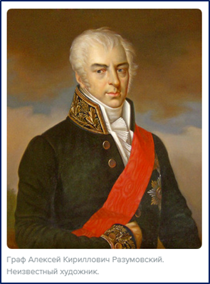 | 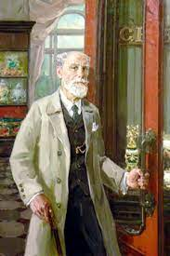 | 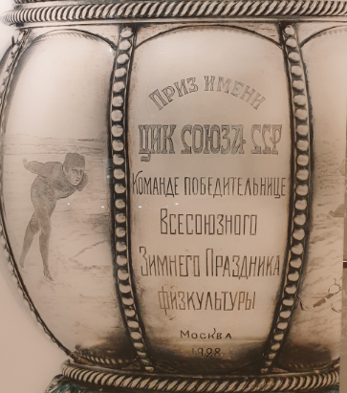

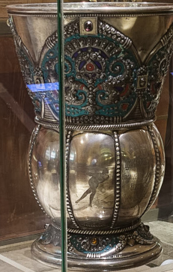
Декоративный серебряный кубок является не просто редким аутентичным предметом из драгоценного металла работы фирмы Фаберже начала ХХ века, он был призом имени ЦИК СОЮЗА ССР команде-победителю Всесоюзного зимнего праздника физкультуры 1928 г.
Итоговое задание № 2
Дайте три лаконичных ответа на вопрос, как связаны понятия «спорт» и «культура».

